**Nama : Mirza Priscilla Faradiba**

**Kelas : VSGA JWD-B Polinema**

**Tugas : Pertemuan 2.1**

Buat mockup berdasarkan ide kalian dengan tema pariwasta kota anda masing-masing.

**Jawab :**

* Homepage

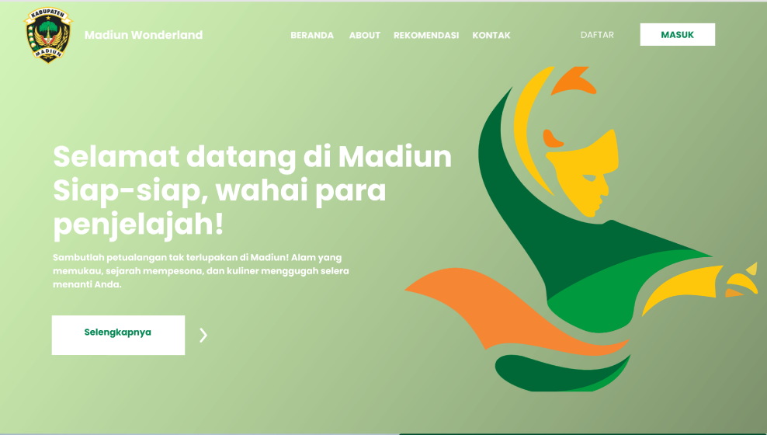

* About us

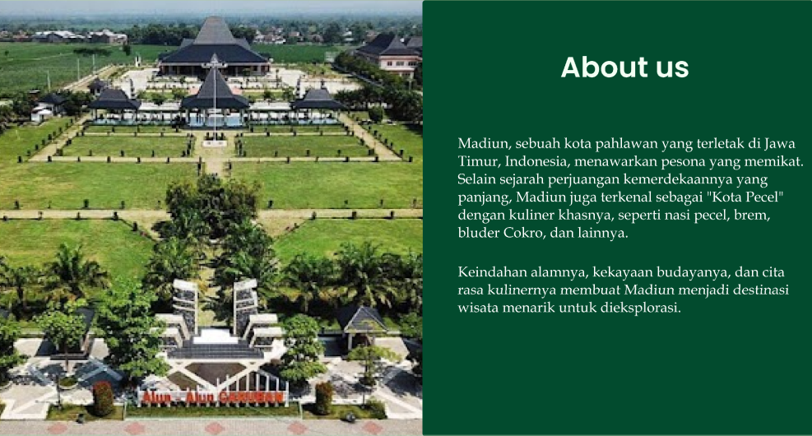

* Rekomendasi

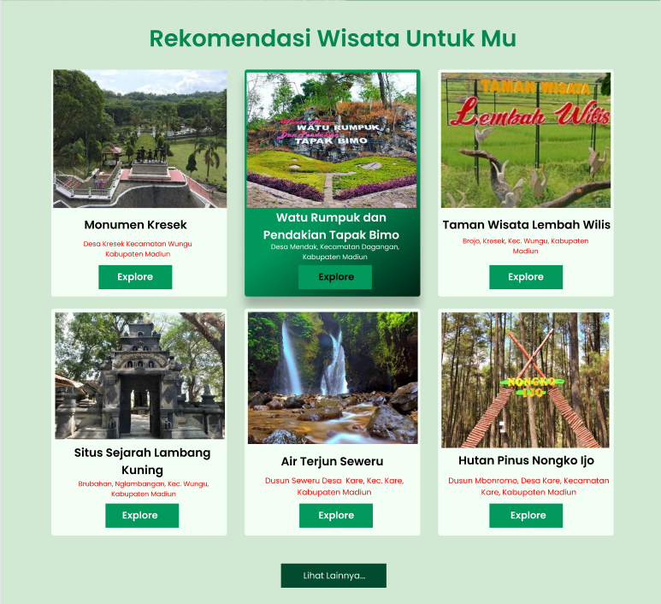

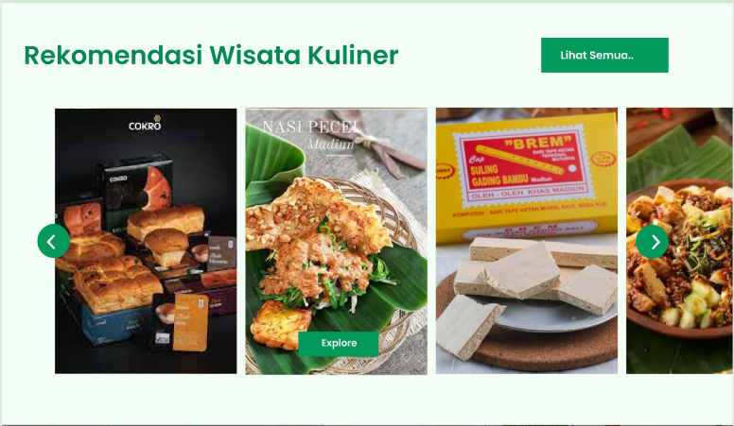

* Kontak

